再興中學103學年度家長職涯經驗分享
七年和班主講人: 劉立仁先生
七和由劉良成同學的父親劉立仁為各位分享家長職涯座談。劉爸爸是長庚醫院的醫師，話鋒至此，相信大家都已經勾勒出劉爸爸的形象了吧！沒錯，一如我們熟知的醫師，劉爸爸冷靜、果決、專業，一雙銳利的雙眼似能看透一切的問題根源。而分享會上，劉爸爸卻展現了高度的親和力，讓我們看到他對工作的熱忱。身為外科醫生的劉爸爸，強烈地鼓勵同學發展自己的興趣，他認為，台灣社會相當開放，只要肯努力，就有機會能成就一番天地。因此，孩子們都應該大膽築夢，然後逐夢踏實。「記得，只要肯努力，有興趣，anything can happen！」他說。
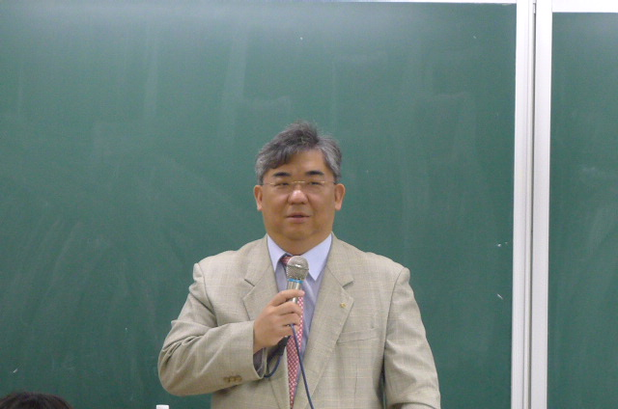 | 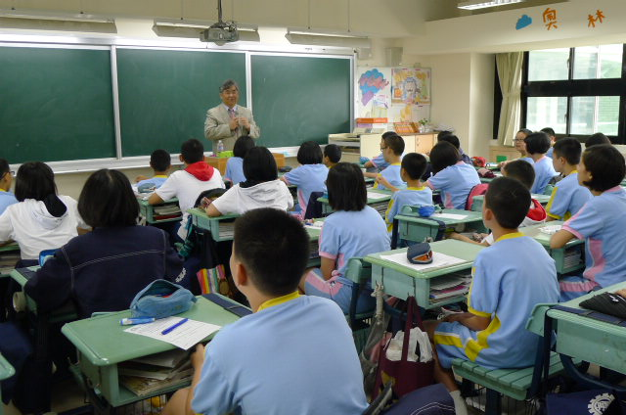
劉爸爸為我們分享工作上的心路歷程 | 同學們認真聆聽劉爸爸的專業解說
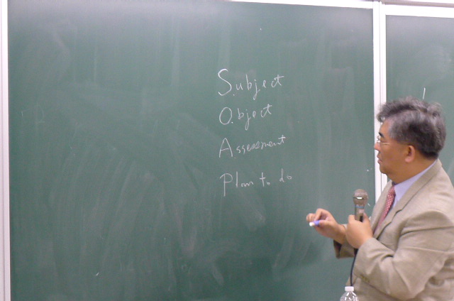 | 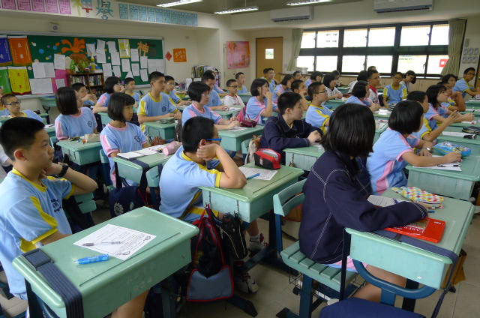
劉爸爸介紹其工作概況 | 同學們聚精會神聆聽劉爸爸的分享

